## VETTORE MAGNETICO B

Sappiamo che un filo conduttore percorso da [corrente elettrica](http://www.oilproject.org/lezione/intensit%C3%A0-di-corrente-elettrica-definizione-e-misura-5986.html) costante genera un campo magnetico: lo scoprì, quasi per caso, il fisico danese **Hans Christian Ørsted**, con un famoso [esperimento](http://www.oilproject.org/lezione/l-esperimento-di-oersted-campo-magnetico-generato-da-una-corrente-elettrica-7558.html).

Come ogni grandezza fisica, il magnetismo deve essere matematizzato, cioè deve essere espresso attraverso concetti matematici e geometrici. E’ abbastanza evidente che il magnetismo è esprimibile attraverso un vettore: dopotutto esso genera una forza, la forza magnetica, che come tutte le forze è un **vettore**. Chiamo $\vec{B}$ il vettore che descrive il magnetismo. Adesso dobbiamo riuscire a trovare una tecnica per determinare **direzione** , **verso** e **modulo** di $\vec{B}$. Partiremo dalle definizioni più evidenti, quelle **macroscopiche**: dopodiché troveremo le definizioni **microscopiche**.

**VETTORE B: DEFINIZIONE MACROSCOPICA**

**Direzione di $\vec{B}$: definizione macroscopica**

La [rappresentazione macroscopica del campo magnetico](http://www.oilproject.org/lezione/campo-magnetico-e-sua-rappresentazione-magnete-e-linee-di-campo-7577.html) intuitivamente più efficace è quella che utilizza le **linee di campo (**o **linee di forza)**: queste linee possono essere visualizzate grazie alle proprietà magnetiche della limatura di ferro, che si dispone naturalmente secondo il campo magnetico, dato che ogni minuscola scheggia di ferro funge da [ago magnetico](http://www.oilproject.org/lezione/magnetismo-naturale-magnetite-e-calamite-naturali-7533.html). Nella figura sottostante, della limatura di ferro è stata posto attorno ad un filo elettrico, posto al centro, in cui viene fatta scorrere della corrente.

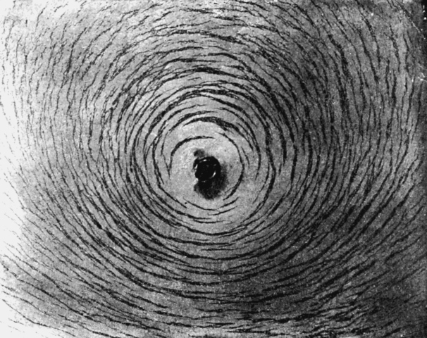

**Figura 1: campo magnetico generato da un filo percorso da corrente: il filo è il punto nero al centro dell'immagine**

Come vediamo, le linee di campo sembrano essere delle circonferenze concentriche, che hanno come centro proprio il cavo elettrico. Grazie alle linee di campo posso definire la direzione macroscopica di $\vec{B}$:

**definiamo la direzione del vettore $\vec{B}$   come quella tangente alle linee di campo**

**Modulo di $\vec{B}$: definizione macroscopica**

In classe abbiamo detto che **Ampere** aveva dimostrato che il modulo della forza magnetica applicata da magnete su un filo di lunghezza **L2** percorso da corrente **I2** ed inclinato di un angolo **β** rispetto al campo magnetico **B** segue la legge di proporzionalità:

**|m|** α **I2⋅L2⋅sen(β) (1a)** da cui segue subito:

**|m| = C⋅I2⋅L2⋅sen(β) (1b)**

**Figura 2: schema della relazione fra corrente (I2), vettore magnetico ($\vec{B}$) e forza magnetica ($\vec{F}$ m)**

con **C** la **costante di proporzionalità** (vedi Figura 2).

Nota che il valore di C non è costante ma cambia a secondo del punto dello spazio dove lo misuri! Se poni il filo L**2** vicino al magnete esso subirà una grande forza magnetica (C grande); se allontani il filo, a parità di corrente I**2** la forza magnetica diminuirà sicuramente (C piccolo).

Nota poi che **I2** ed **L2** sono **termini subenti**, cioè si riferiscono soltanto al filo che riceve la forza magnetica e non al magnete che genera il magnetismo, cosicché **gli unici termini agenti sono la costante C e sen(β)**. Posso perciò scrivere l’eq. (1b) come:

|m| = Termine agente x Termine subente → |**m|= C⋅sen(β)⋅I2⋅L2 (2)**

[Nota che l’eq. (2) possiede la stessa struttura che avevamo trovato per la forza elettrica: in quel caso avevamo trovato Fel = Termine agente x Termine subente →Fel= E⋅q]

A questo punto si definisce il “**modulo di $\vec{B}$**  ” come uguale alla costante di proporzionalità C: **||= C** →

**|m|= |⋅sen(β)⋅I2⋅L2 (3a) - formula matematica della forza magnetica macroscopica**

**|| = m|/[sen(β)⋅I2⋅L2**  **(3b)** **- formula macroscopica del modulo di B**

**il modulo macroscopico di $\vec{B}$ è definito come: |= m|/[sen(β)⋅I2⋅L2] , β angolo di inclinazione di $\vec{B}$**   **rispetto al filo subente**

L’**unità di misura** di $\vec{B}$ è il **Tesla** (**T**), così definito:

**1 Tesla è l’intensità magnetica che produce una forza di 1Newton su un filo lungo 1m posto perpendicolarmente al vettore $\vec{B}$ e percorso da 1 Ampere di corrente**

In dimensioni: **1 Tesla = 1N/(A⋅m) = kg/(A⋅s2)**

**Sen(β) e B⊥**

E’ utile dare un **significato geometrico** del termine **sen(β)**. In classe abbiamo facilmente dimostrato con un disegno (quale disegno? Guarda nei tuoi appunti, ciuco!) che B⋅sen(β) coincide con **B⊥**, cioè con la componente di $\vec{B}$ perpendicolare al filo. Perciò possiamo scrivere l’eq. (3a) nella forma:

**Fm = B⊥⋅I2⋅L2 (3c)**  **- formula geometrica della forza magnetica macroscopica**

Nota che l’eq. (3c) mostra una cosa importantissima: **solo la componente di $\vec{B}$ perpendicolare ad una corrente è in grado di applicarle una forza!** Nel caso in cui la corrente subente scorresse parallela a $\vec{B}$ essa non subirebbe alcuna forza magnetica.

In pratica, B**⊥** si ottiene dividendo la forza magnetica misurata per il termine subente I**2**⋅L**2**:

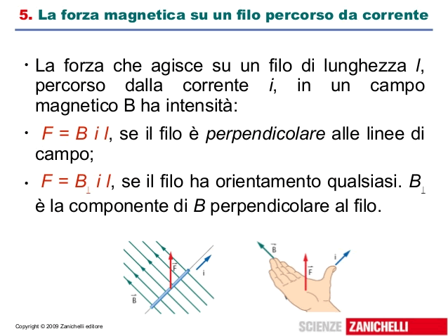**B⊥ = (forza magnetica)/(termine subente) = Fm/(I2⋅L2) (4)**

Nota che **l’eq. (4) è in perfetta analogia con ciò che abbiamo fatto per il vettore elettrico E:** infatti anche il vettore **E** è definito macroscopicamente come:

**E= (forza elettrica)/(termine subente) = Fel/q** ; l’unica differenza è che per la forza elettrica il termine subente è la carica elettrica **q** che subisce la forza, per la forza magnetica il termine subente è invece il prodotto “**corrente x lunghezza del filo che riceve la forza**”.

**Verso di $\vec{B}$: definizione macroscopica**

Per quanto riguarda la definizione macroscopica del **verso** di $\vec{B }$ si ha:

**il verso di $\vec{B}$ è dato dalla regola della mano destra**

**VETTORE $\vec{B}$: DEFINIZIONE MICROSCOPICA**

Adesso dobbiamo trovare la **definizione microscopica** di $\vec{B}$. La cosa strana è che… una definizione veramente microscopica non esiste! Infatti, come abbiamo visto in Laboratorio, non esiste un monopolo magnetico (cioè una carica magnetica) da cui ricavare il campo magnetico microscopico. Il termine agente più elementare che genera il campo magnetico è la **corrente elettrica**: perciò la definizione di $\vec{B}$ che più si avvicina ad una definizione microscopica è quella del vettore $\vec{B}$ che viene prodotto da un singolo filo rettilineo di corrente.

**Legge di Biot-Savart**

L’esperimento più semplice da eseguire con un singolo filo rettilineo di corrente è quello di studiare la forza magnetica che esso applica su di un ago magnetico: il filo rappresenta il termine agente (quello che genera $\vec{B}$), l’ago è il termine subente (quello su cui agisce la forza prodotta da $\vec{B}$).

Questo tipo di esperimento fu eseguito attorno al **1820** dai fisici francesi **Jean-Baptiste Biot** e **Félix Savart** i quali svolsero numerosi studi e riuscirono a formulare, dopo ampie verifiche sperimentali, quella che oggi va sotto il nome di **Legge di Biot-Savart**:

**Figura 3: la posizione degli aghi magnetici senza passaggio di corrente (sinistra) e quando passa corrente dal filo (destra)**

**il modulo della forza magnetica ($|\vec{F}$ m|) esercitata da un filo percorso da una corrente I0 su di un ago magnetico è proporzionale alla corrente passante per il filo ed inversamente proporzionale alla distanza “d” dell’ago dal filo**

In formule:  **m|** α **I0/d (5) - Legge di Biot-Savart**

**Definizione microscopica di $\vec{B}$ usando la Legge di Biot-Savart**

Adesso utilizziamo la **Legge di Biot-Savart** per ricavare il vettore magnetico $\vec{B}$.

**Modulo di | |):** la dimostrazione che farò per ottenere | attraverso la **Legge di Biot-Savart** è un po’ articolata, perciò per maggior chiarezza la eseguirò in modo schematico.

* Partiamo dall’eq. 3a: grazie ad essa posso scrivere: |**m|** = Termine agente x Termine subente.

Di conseguenza, posso affermare che la Legge di Biot-Savart [cioè, l’eq. (5)] afferma che:

Termine agente x Termine subente α **I0/d (6a)**

* Biot e Savart misurarono la forza sugli aghi magnetici, che rimanevano sempre identici al cambiare di I0 e d. Gli aghi magnetici sono ovviamente il Termine subente: cosicché posso dichiarare che **il** **Termine subente rimaneva sempre costante negli esperimenti**.L’eq. (6a) diventa perciò:

Termine agente α **I0/d (6b)**

* Ma noi abbiamo già visto che il Termine agente = |⋅sen(β) → **|⋅sen(β)**  α  **I0/d** **(6c)**
* Biot e Savart posero sempre l’ago perpendicolare alla direzione di B, cosicché **β=90°** → **sen(β)=1** → l’eq. (6c) diventa: **|** α **I0/d (6d)**
* Infine bisogna scegliere la **costante di proporzionalità**: essa è stata definita come **μ0/2π** →

**|= (**μ**0/2**π**)**⋅ **I0**⋅**/d (7) - Legge di Biot-Savart per ||: definizione microscopica di ||**

**Direzione e verso di | |):** Biot e Savart trovarono che la direzione ed il verso di | obbedisconoalla **regola dell’avvolgimento della mano destra** (vedi Figura 4).

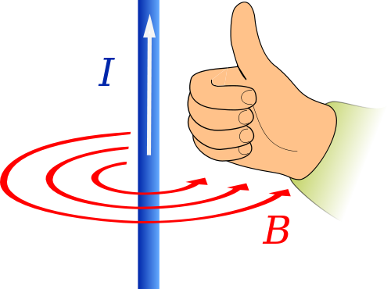

**Figura 4: regola dell’avvolgimento della mano destra**

**FORZA FRA DUE FILI PARALLELI - LEGGE DELLA FORZA DI AMPERE**

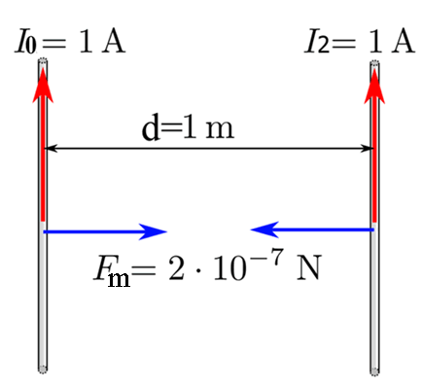Adesso possiamo calcolare la forza magnetica fra due fili paralleli percorsi da corrente rispettivamente **I0** (agente) e **I2** (subente), posti ad una distanza **d** (vedi Figura 5).

Per il calcolo possiamo usare l’eq. (3a) o (3c): sono le equazioni più generali riguardo la forza magnetica e perciò vanno sempre bene. Anche se sono due, esse rappresentano sempre la stessa equazione espressa in due modi diversi, perciò scegliete voi quella che vi piace di più.

Poi si deve determinare la direzione ed il verso di B: entrambi si ottengono con la **regola dell’avvolgimento della mano destra**. E’ da notare è che se i due fili sono paralleli il campo magnetico di uno è sempre perpendicolare all’altro filo, cioè B≡B⊥.

**Figura 5: schema dell’esperimento di Ampere sulla forza magnetica agente fra due fili paralleli.**

Dopodiché si calcola il modulo di $\vec{B}$: per trovare il valore di | uso la **Legge di Biot-Savart**, eq. (7).

Adesso calcolo la forza magnetica $\vec{F}$ m:

Direzione e verso di $\vec{F}$ m: la **regola della mano destra** impone che $\vec{F}$ m sia perpendicolare ad entrambi i fili, attrattiva se i fili hanno correnti concordi, repulsiva se hanno correnti discordi.

Modulo di $\vec{F}$ m: se sostituiamo l’eq. (7) all’eq. (3c) otteniamo subito:

**m| =(μ0/2π)⋅ I0⋅I2⋅L2/d** , attrattiva se I0 e I2 sono concordi, repulsiva se I0 e I2 sono discordi **(8)**

La legge espressa dall’eq. (8), che noi abbiamo appena ottenuta con un semplice calcolo matematico, si chiama **Legge della forza di Ampere**. Essa fu ottenuta sperimentalmente da Ampere e pubblicata nel **1823** nel suo capolavoro “[**Theory of electrodynamic phenomena, uniquely deduced from experience**](http://www.ifi.unicamp.br/~assis/Amperes-Electrodynamics.pdf)”.

**La “Legge della forza di Ampere” è usata per definire l’unità di misura dell’Ampere**

Come SICURAMENTE sapete, tutte le unità di misura usate nelle Scienze derivano da **7 grandezze fondamentali**: lunghezza (metro), tempo (secondo), massa (kg), corrente (Ampere), temperatura (Kelvin), quantità di sostanza (mole), intensità luminosa (lumen). Notate che la corrente elettrica è una delle sette grandezze fondamentali. Essa ottenne questo status nel **1921** dopo una riunione dell’**Ufficio Internazionale dei Pesi e delle Misure** posto a Sevres. La definizione dell’Ampere del 1921 utilizzava le proprietà galvano-chimiche della corrente, cioè la capacità di una corrente elettrica di produrre composti chimici. Questa definizione non permetteva però di riprodurre accuratamente l’Ampere: nel **1948** fu perciò deciso di ridefinire l’Ampere grazie… alla **Legge della Forza di Ampere**! La definizione data, che è attualmente in uso, è:

**l'ampere è la corrente costante che percorrendo due conduttori paralleli, rettilinei, di lunghezza infinita, di sezione circolare di diametro infinitesimo, posti alla distanza di 1 m l'uno dall'altro nel vuoto, produce tra i due conduttori una forza di 2⋅10-7 N/m**

Questa definizione è stata ottenuta fissando il valore di μ0 nell’eq. (8). Con un semplice calcolo (quale?! Lo abbiamo eseguito a lezione!) otteniamo immediatamente: **μ0=4⋅π⋅10-7 N⋅m/A2**

**PROBLEMI MAGNETICI**

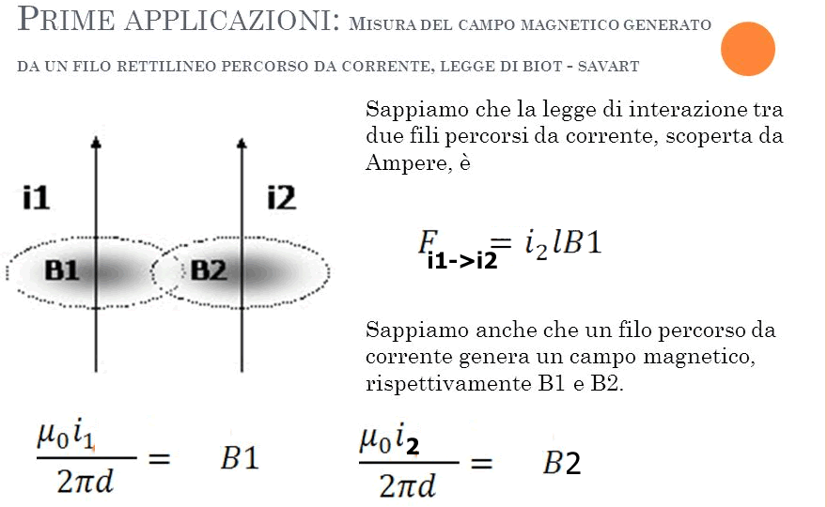

* Poni due fili verticalmente, paralleli fra loro, con la corrente che fluisce verso l’altro in entrambi i fili. Se in entrambi fluisce una corrente di 0,5A ed essi sono a distanza di 20cm fra loro, qual è il campo magnetico che un filo applica sull’altro? [**B=5⋅10-7 Tesla**]. Se i fili sono lunghi 2m, qual è la forza che agisce su di essi? [**Fm=1,6⋅10-5 N**]. Come è diretta questa forza? [**radialmente rispetto ai fili ; attrattiva**]
* Stessa situazione di cui sopra, ma stavolta il filo di sinistra è percorso da una corrente I0 verso l’alto e quello di destra da una corrente I**2** verso il basso. Se I**0**=2A e I**2**=0,2A, come cambiano le risposte di cui sopra? [**B applicato da I**0 **su I**2 **= 2⋅10-6 T** ; **B applicato da I**2 **su I**0 **= 2⋅10-7 T** ; **Fm = 2,56⋅10-5 N** , **radiale e repulsivo in entrambi i casi**]
* Considera adesso il filo I**0** posto però orizzontalmente: sopra di esso poni il filo **I2**, che supponi abbia una massa di 0,5g. Se su di I**2** passa una corrente di 0,2A da sinistra verso destra, quale deve essere il campo magnetico B generato dalla corrente I**0** affinché il filo I**2** rimanga sollevato di 2mm? Quale deve essere la corrente I**2**? Tieni conto che il sollevamento si produce perché I**1** genera un campo magnetico B che applica una forza magnetica Fm sul filo I2. [**B=0,01225 Tesla ; I**0 **= 245 A**]

*Testo in parte ripreso dal sito:* [*http://www.oilproject.org*](http://www.oilproject.org)



Adesso è giunta l’ora di fissare i concetti essenziali di questi appunti.

Lo scopo degli appunti è quello di definire direzione, modulo e verso del campo magnetico B.

Abbiamo dato due definizioni del vettore $\vec{B}$: **macroscopica** e **microscopica**.

DEFINIZIONE MACROSCOPICA

La **direzione** è data osservando le linee di campo, usando o limatura di ferro o un ago magnetico: la direzione di B è quella tangente a tali linee.

Il **modulo di B** è stato ottenuto misurando la forza che un magnete esercita su di un filo percorso da corrente.

**Ampere** ricavò sperimentalmente le leggi (1a) e (1b): usando l’eq. (1b) è subito visto che il **termine subente** è I2⋅L2 mentre i **termini agenti** sono la “costante di proporzionalità C” e “sen(β)”.

Per definizione, si pone: “**modulo di** ” **= ||= costante di proporzionalità C**: in questo modo **|| è un termine agente. ||** è dato dall’eq. (3b).

L’**unità di misura** di B è il **Tesla** (**T**) ci cui è stata data la definizione e la formula dimensionale.

Una definizione geometrica del termine **sen(β)** è stata data in classe: risulta facilmente che **B⋅sen(β)=B⊥ ,** con **B⊥** la componente di $\vec{B}$ perpendicolare al filo subente: B⊥ è dato dall’eq. (4).

Il **verso di B** è ottenuto dalla regola della mano destra, spiegata in classe.

DEFINIZIONE MICROSCOPICA

**Non esiste una vera e propria definizione microscopica di B** in quanto non esiste una carica magnetica elementare (un monopolo magnetico): il termine agente più semplice che c’è in grado di generare $\vec{B}$ è un filo rettilineo percorso da corrente.

**Biot e Savart** eseguirono una serie di esperimenti misurando la forza magnetica esercitata da un filo rettilineo percorso da corrente su di un ago magnetico. La **Legge di Biot-Savart** è data nell’eq. (5):

**m|** α **I0/d**

La Legge di Biot-Savart permette di ottenere la **definizione microscopica** del modulo di $\vec{B}$. Per ottenere la definizione abbiamo distinto i due termini “agente” e “subente” della forza magnetica ed abbiamo eseguito diversi passaggi, fino ad ottenere la formula finale nell’eq. (7): **|= (**μ**0/2**π**)**⋅ **I0**⋅**/d .**

Il verso e la direzione di $\vec{B}$ sono dati dalla **regola dell’avvitamento della mano destra**, spiegata in classe.

LEGGE DELLA FORZA DI AMPERE

Abbiamo usato l’eq. (3c) e la Legge di Biot-Savart [eq. (7)] per calcolare modulo, direzione e verso della forza magnetica fra due fili paralleli percorsi da corrente. Abbiamo così ottenuto l’eq. (8) che è chiamata **Legge della forza di Ampere** perché Ampere la ottenne sperimentalmente.

La Legge della forza di Ampere è stata utilizzata per **l’attuale definizione dell’unità di misura dell’Ampere** e, di conseguenza, **per definire il valore della costante μ0**.